Буллинг -(от глагола bully - запугивание) - это регулярный физический или психологический террор в отношении человека. Буллинг - это запугивание, унижение, травля, физический или психологический террор, направленный на то, чтобы вызвать у другого страх и тем самым подчинить его себе. Буллинг определяется как изводящие действия, которые постоянно повторяются. К сожалению, сегодня слово «буллинг» употребляются все чаще, а дети становятся участниками или свидетелями этих явлений. Многие стыдятся того, что их притесняют, считая, что они сами в этом виноваты. Этим явлениям нет никаких оправданий, они требуют компетентного и ответственного вмешательства.
Когда говорят о буллинге, имеют ввиду не единичные конфликты между детьми, а сформировавшиеся отношения в учебном коллективе. В этих отношениях всегда есть жертва (ребёнок, над которым издеваются); есть группа детей, проявляющих активные нападки к этому ребёнку (обычно в такой группе есть лидер, вокруг которого объединяются дети); есть свидетели и сочувствующие — дети, которые не участвуют непосредственно в издевательствах, но боятся оказать поддержку жертве, чтобы не оказаться на его месте.
Дети, которых систематически обижают, преследуют, игнорируют, испытывают много сложностей с физическим и психическим здоровьем, благополучием и учебной успеваемостью. В целом дети, которых часто дразнят, обижают или игнорируют, начинают представлять мир как полный опасностей, а себя – как неспособного повлиять на происходящее, что способствует появлению тревожных и депрессивных расстройств. 3 Дети, которые занимают роль преследователей, часто присваивают агрессивный и неуважительный способ поведения с другими людьми и пренебрежение правилами как основной. В результате у них часто отмечаются различные формы антисоциального, криминального и девиантного поведения. Дети, которые являются свидетелями травли, ощущают небезопасность среды; они испытывают страх, беспомощность, стыд за свое бездействие, и одновременно чувствуют желание присоединиться к гонениям. Кроме того, отношения, построенные на травле в классе, негативно влияют на учебный процесс: они отвлекают на себя внимание детей, мешая им учиться; они портят психологический климат в классе, не давая сотрудничать и решать учебные задачи совместно. Не любая ссора является буллингом. Обычные конфликты возникают и разрешаются, проходят. В случае буллинга сохраняется постоянная враждебность, чаще всего по отношению к отдельному ребенку, - возникает длительный конфликт.

Выделяют четыре признака буллинга:
• неравенство сил
• агрессия
• инциденты повторяются уже какое-то время
• впечатлительность жертвы

Родители могут сыграть важную роль в предотвращении проявлений буллинга. Вот несколько советов об этом:
• Учите детей решать проблемы конструктивно, без агрессивности, хвалите их, когда у них это получается.
• Хвалите их, когда они хорошо себя ведут, это поможет им поднять самооценку. Детям нужна уверенность в себе, чтобы они могли отстоять свою точку зрения.
• Спросите у детей, как прошел их день в школе, внимательно выслушайте, что они говорят о школьной среде, своих одноклассниках и проблемах.
• Серьезно отнеситесь к буллингу. Большинство детей стесняются рассказывать, что их обижают. Возможно, у вас будет только один шанс на то, чтобы помочь ребенку.
• Если вы видите, что кого-то обижают, обязательно вступитесь за ребенка, даже если обидчиком является ваше чадо. • Призывайте ребенка оказывать помощь тем, кто в ней нуждается.
• Никого не обижайте сами. Если детей обижают дома, они будут вымещать злость на других. Если ваш ребенок видит, что вы обижаете кого-то другого, насмехаетесь над ним или сплетничаете о ком-то, он будут поступать так же.
Родители лучше всего влияют на уверенность ребенка в себе и могут обучить его лучшим способам решения проблем. Вот как вы можете помочь своему ребенку:
• Поговорите с учителем ребенка, не стоит сразу конфликтовать с родителями обидчика. Если учитель ничего не предпримет, обратитесь к директору.
• Научите ребенка неагрессивным способам противостоять буллингу – пусть он избегает обидчика или уклоняется от него, переключится на общение с друзьями или поговорит с кем-то, кто мог бы ему помочь.
• Помогите ребенку действовать уверенно. Приучите его ходить с расправленными плечами, смотреть другим в глаза, говорить четко и громко.
• Не призывайте детей решать проблемы при помощи кулаков. Ребенок может пострадать во время драки, попасть в неприятности и усугубить конфликт со своими обидчиками.
• Вовлеките ребенка во внешкольные занятия. Тогда у него будет более широкий круг общения и больше друзей.
Прежде всего, родители должны, безусловно, любить своего ребёнка и поступать так, чтобы ребёнок знал, что у него всегда есть поддержка и опора в их лице.
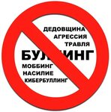

Буллинг наносит существенный вред всем, кто в него вовлечен.
Дети агрессоры чаще других детей попадают в криминальные истории, формируют искажённое представление о разрешении конфликтов и социальном взаимодействии.
Дети, непосредственно не участвующие в травле, переживают много негативных эмоций: страха быть на месте жертвы, бессилия, негативного отношения к школе.
Для учителей самыми частыми последствиями буллинга являются большее количество негативных эмоций в общении с детьми, проблемы с дисциплиной в классе, снижение статуса среди учеников, чувство собственной несостоятельности и бессилия, риск административных взысканий, когда ситуация выходит из-под контроля и травля приводит к физическим повреждениям, суицидальному поведению, конфликтам с родителями. Недоброжелательная обстановка, разобщенность между детьми, снижение мотивации к учебе недоверие к взрослым – это основные последствия травли для детского коллектива.
Переживание буллинга в детском и подростковом возрасте чрезвычайно травматично и кроме актуальных последствий оказывает значительное влияние на дальнейшую жизнь человека.
Прежде всего, влияет на формирование самооценки ребенка, его коммуникативные возможности, мотивацию к развитию и достижениям. К другим наиболее часто общим последствиям буллинга относится нарушение доверия к окружающему миру.

СОВЕТЫ РОДИТЕЛЯМ: КАК ПОМОЧЬ СВОЕМУ РЕБЕНКУ, СТАВШЕМУ ЖЕРТВОЙ ШКОЛЬНОГО БУЛЛИНГА
Если ваш ребенок попал в группу риска и оказался жертвой школьного буллинга, Вы должны:

- Прежде всего, понять истинную причину происшедшего с ним.
- Сообщить об этом учителю и школьному психологу.
- Сообща найти пути выхода из сложившейся ситуации.
- Если ребенок был сильно напуган и потрясен случившимся, не отправлять его на следующий день в школу.
- При сильно пережитом стрессе попытаться перевести ребенка в другой класс или даже в другую школу.
- Ни в коем случае не игнорировать случившееся с ребенком и не пускать все на самотек!


Квалифицированные педагоги-психологи, социальный педагог, специалисты по социальной работе ГКУСО «Ипатовский СРЦН «Причал» помогут Вам найти выход из сложившейся ситуации.

СВЯЖИТЕСЬ С НАМИ
И ВАМ ПОМОГУТ…

Адрес: г.Ипатово ул. Степная, 7
Телефон: 8(86542) 2-29-61, 5-86-40, 34-95-09
e-mail: srcn06@minsoc26.ru
Сайт: www.srcn-prichal.ru


МИНИСТЕРСТВО ТРУДА И СОЦИАЛЬНОЙ ЗАЩИТЫ НАСЕЛЕНИЯ СТАВРОПОЛЬСКОГО КРАЯ

ГОСУДАРСТВЕННОЕ
КАЗЕННОЕ УЧРЕЖДЕНИЕ СОЦИАЛЬНОГО ОБСЛУЖИВАНИЯ «ИПАТОВСКИЙ СОЦИАЛЬНО-РЕАБИЛИТАЦИОННЫЙ ЦЕНТР
ДЛЯ НЕСОВЕРШЕННОЛЕТНИХ
«ПРИЧАЛ»

ШКОЛЬНЫЙ БУЛЛИНГ

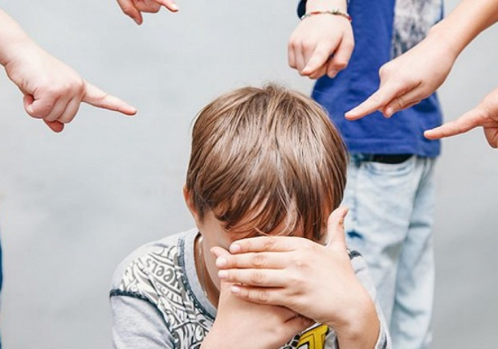

г.Ипатово
2021

